2008～2009广州市第86中学期中考试
高 一 物 理
一、单选题
1.关于曲线运动，有下列说法：①曲线运动一定是变速运动②曲线运动一定是匀速运动③在平衡力作用下，物体可以做曲线运动④在恒力作用下，物体可以做曲线运动.其中正确的是
A、①③ B、①④ C、②③ D、②④
答案：B
2.做曲线运动的物体所受合外力突然消失后，物体将
A、立即停止运动 B、沿原路返回出发点
C、沿速度方向前进，但速度逐渐变小直至停下 D、保持匀速直线运动
答案：D
3.如图所示，在宽为20m小河中央有一只木船，在岸上用两根长均为26m的绳子拉船沿中央的虚线匀速行使，若绳子的拉力均为1300N，则木船所受的阻力为
A、1200N B、1300N C、2400N D、2600N
20m
答案：C
4.若以相同的水平初速度，分别在距离地球和月球表面相同高度抛出小球，则在这两种情况下：
A、小球落地时速度相同 B、小球落地时速率相同
C、小球飞行的时间相同 D、小球水平的射程不同
答案：D
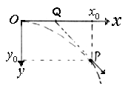
5.如图所示，将一小球从原点沿水平方向的ox轴抛出，经一段时间到达P点，其坐标为(x₀，y₀)，作小球运动轨迹在P点切线并反向延长，与ox轴相交于Q点，则Q点的x坐标为
A、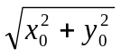 B、x₀/2
C、3x₀/4 D、与初速大小有关
答案：B
解析：速度与水平方向夹角即PQ与x轴夹角，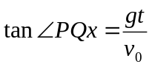；位移与水平方向夹角即PO与x轴夹角，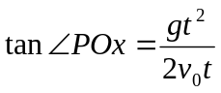，所以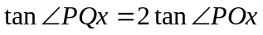，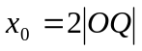.
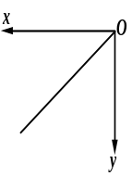
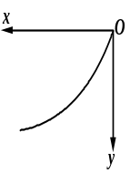
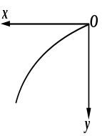
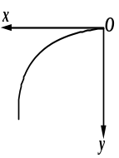
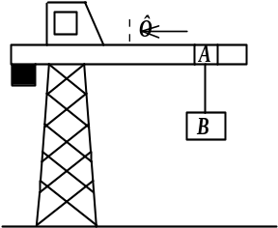
6.如图所示的塔吊臂上有一可以沿水平方向运动的小车A，小车下装有吊着物体B的吊钩，在小车A与物体B以相同的水平速度沿吊臂方向向左匀速运动的同时，从某时刻起吊钩将物体B放下，A、B之间的距离以y=kt²(k为常量)规律变化，则从t=0开始，物体B的运动轨迹是：
A
B
C
D
答案：C
7.甲、乙两人从距地面h高处抛出两个小球，甲球的落地点距抛出点的水平距离是乙的2倍，不计空气阻力，为了使乙球的落地点与甲球相同，则乙抛出点的高度可能为.
A、2h B、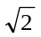h C、4h D、3h
答案：C
8.一质量为m的小物体沿半径为R的圆弧轨道下滑，滑到最低点时的速度是v，若小物块与轨道的动摩擦因数是u，则当小物块滑到最低点时受到的摩擦力是、
A、umg B、ug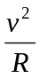 C、ug(R+) D、ug(R-)
答案：C
9.如图所示，汽车以速度v通过一半圆形的拱桥顶端时，关于汽车受力的说法中正确的
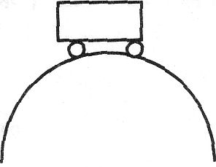
A、汽车的向心力就是它所受的重力
B、汽车的向心力就是它所受的重力和支持力的合力，方向指向圆心
C、汽车受重力、支持力、牵引力、摩擦力和向心力
D、汽车在圆形拱桥顶端受力平衡
答案：B
10.如图所示，某同学让带有水的伞绕伞柄旋转，可以看到伞面上的水滴沿伞边水平飞出。若不考虑空气阻力，水滴飞出后在空中的运动是
A、匀速直线运动 B、平抛运动 C、自由落体运动 D、圆周运动
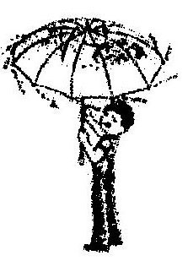
答案：B
11.假如一做圆周运动的人造地球卫星的轨道半径增大到原来的2倍，仍做圆周运动，则.
A、根据公式v=ωr，可知卫星运动的线速度将增大到原来的2倍
B、根据公式F=mv2/r，可知卫星所受的向心力将减小到原来的1/2
C、根据公式F=GMm/r2，可知地球提供的向心力将减小到原来的1/2
D、根据上述B、C中给出的公式，可知卫星运动的线速度将减小到原来的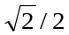
答案：D
12.下列事例中，不是由于万有引力起决定作用的物理现象是
A、月亮总是在不停地绕着地球转动
B、地球周围包围着稠密的大气层，它们不会散发到太空去
C、潮汐
D、把许多碎铅块压紧，就成一块铅块
答案：D
13.俄罗斯“和平号”空间站因缺乏维持继续在轨道上运行的资金，前不久进入无动力自由运动状态，因受高空稀薄空气阻力的影响，空间站在绕地球运行的同时，将很缓慢地向地球靠近，在这个过程中空间站运行的
A、角速度逐渐减小 B、线速度逐渐减小
C、加速度逐渐减小 D、周期逐渐减小
答案：D
14.把一个物体竖直向上抛出去，该物体上升的最大高度是h，若物体的质量为m，所受的空气阻力恒为f，则在从物体被抛出到落回地面的全过程中
A、重力所做的功为零 B、重力所做的功为2mgh
C、空气阻力做的功为零 D、空气阻力做的功为2fh
答案：A
15.关于功能关系，以下说法中正确的是：
A、做功越多，功率越大.
B、做功越多，说明物体的能量越大.
C、重力做正功时，机械能一定守恒.
D、物体只受重力作用时，机械能一定守恒.
答案：D
16.一质量为m的木箱，放在水平冰面上，现使木箱以初速度V₁在冰面上滑行，已知木箱与冰面间的动摩擦因数为m，则木箱所能滑行的距离决定于
A、m和v₁ B、m和m C、v₁和m D、m、v₁和m
答案：A
17.2008上海长宁期末
物块先沿轨道1从A点由静止下滑至底端B点，后沿轨道2从A点由静止下滑经C点至底端B点，AC＝CB，如图所示.物块与两轨道的动摩擦因数相同，不考虑物块在C点处撞击的因素，则在物块整个下滑过程中
A、沿轨道1下滑时的位移较小
B、沿轨道2下滑时损失的机械能较少.
C、物块受到的摩擦力相同.
D、物块滑至B点时速度大小相同.
答案：D
二、多选题
18.在地面上观察下列物体的运动，其中物体做曲线运动的是
A、向东运动的质点受到一个向西的力的作用
B、正在竖直上升的气球突然遭遇一阵北风
C、河水匀速流动，正在河里匀速驶向对岸的汽艇
D、在以速度v行驶的列车上，以相对列车的速度v水平向前抛出的一个小球
答案：BD
19.如图所示，一战斗机由东向西沿水平方向匀速飞行，发现地面目标P后，开始瞄准并投掷炸弹，若炸弹恰好击中目标P，假设投弹后，飞机仍以原速度水平匀速飞行，则(不计空气阻力)
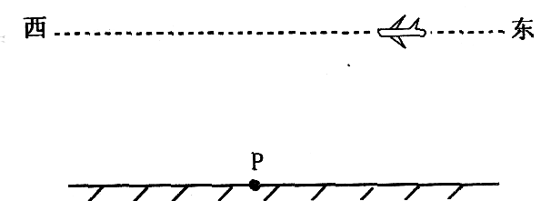
A、此时飞机正处在P点正上方
B、此时飞机是否处在P点正上方取决于飞机飞行速度的大小
C、飞行员听到爆炸声时，飞机正处在P点正上方
D、飞行员听到爆炸声时，飞机正处在P点偏西一些的位置
答案：AD
20.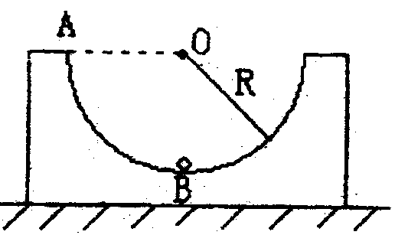如图所示，光滑半圆形轨道固定，A点与圆心O等高，B为轨道最低点，一小球由A点从静止开始下滑，经B点时线速度为v，角速度为ω，向心加速度为α，所受轨道支持力为N，则这些物理量中，其大小与轨道半径R大小无关的是
A、v B、N C、α D、ω
答案：BC
21.在研究宇宙发展演变的理论中，有一种学说叫做“宇宙膨胀学说”，宇宙是由一个大爆炸的火球开始形成的，大爆炸后各星球即以不同的速度向外运动，这种学说认为万有引力常量G在缓慢地减小.根据这一理论，在很久很久以前，太阳系中地球的公转情况与现在相比
A、公转半径Ｒ较大 B、公转周期Ｔ较小
C、公转速率ｖ较大 D、公转角速度ω较小
答案：BC
22.如图所示，竖立在水平地面上的轻弹簧，下端固定在地面上，将一个金属球放置在弹簧顶端，并向下压球，使弹簧压缩，用细线把弹簧栓牢，如图a.烧断细线，球将被弹起，且脱离弹簧后能继续向上运动，如图b.忽略空气阻力，从细线被烧断到刚脱离弹簧的运动过程中
A.球的动能在刚脱离弹簧时最大
B、球刚脱离弹簧时弹簧的弹性势能最小
C、球所受合力的最大值大于重力的值
D、系统机械能不变
答案：BCD

三、实验题
23.下列说法正确的是
A、多次测量求平均可减小系统误差
B、偶然误差是由于仪器本身不精确，或实验方法粗略，或实际原理不完善而产生的
C、电火花计时器的工作电压是交流220v
D、在“研究平抛物体的运动”实验中，应使小球每次从斜槽上同一固定位置自由释放
答案：CD(6分，少选一个得3分，有错选不得分)
24.(8分)右图是自行车传动机构的示意图，其中Ⅰ是大齿轮，Ⅱ是小齿轮，Ⅲ是后轮.
⑴假设脚踏板的转速为nr/s，则大齿轮的角速度是________________________rad/s.
⑵要知道在这种情况下自行车前进的速度有多大，还需要测量哪些量？
答：_______________________________________________________.
⑶用上述量推导出自行车前进速度的表达式：__________________________________.
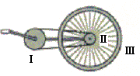
答案：⑴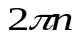(2分)
⑵大齿轮的半径r₁，小齿轮的半径r₂，后轮的半径r₃.(3分)
⑶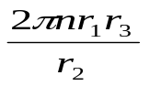(3分)
四、计算题
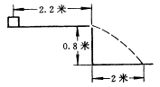
25.如图所示，水平台高0.8米，一滑块以6米/秒的初速度做直线运动，并从平台边缘飞出做平抛运动，已知滑块在平台上运动的距离为2.2米，着地点到平台的水平距离为2米，求滑块与平台的摩擦系数.
答案：0.25.
26.2006年9月12日，美国“火星勘测飞行器”完成了轨道调整和制动过程后围绕火星做椭圆飞行.轨道近火星点L₁=0.25010⁶m、远火星点L₂=0.31610⁶m，每天能绕火星飞十多圈，这火星勘测飞行器运转周期T=6.74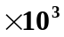s；设万有引力常量G=6.6710^{－11}N•m²/kg²；火星半径r=3.4010⁶m.求：
(1)此“火星勘测飞行器”半长轴R是____m
(2)根据开普勒第一、第三定律，推证：k=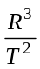=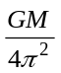(M为火星质量)
(3)火星质量M=____kg
答案：(1)R=3.68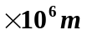…………(2分)
(2)设围绕火星作椭圆运动的卫星的半长轴分别为R₁、R₂、……；周期分别为T₁、T₂、……，根据开普勒第一、第三定律可知：所有行星的轨道的半长轴R的三次方跟公转周期T的二次方的比值都等于同一个值k.可以列出
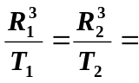……=k
我们设想某卫星以R为半径围绕火星作特殊的椭圆运动－－－－－－－－－匀速圆周运动的周期T/，美国“火星勘测飞行器”绕火星做以R为半长轴、周期为T椭圆飞行.均滿足下式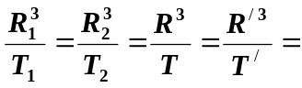k…………(1分)
令R/=R，必有T/=T…………(1分)
因此可以由万有引力提供向心力，列出设想的某卫星以R为半径、T为周期围绕火星作匀速圆周运动时的关系式：
G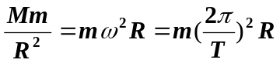…………(1分)
整理得：k=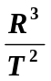=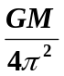…………(1分)
本题考生先取平均高度h=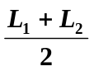再求出轨道半径R=r+h……并说明R是半长轴者结果正确同样给分
(3)M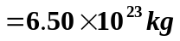或(6.50±0.02)×10²³kg均算对

